“互联网+政务服务”道路运政高频事项“跨省通办”运政端

业

务

办

理

操

作

手

册

2021年9月

目 录

1、道路运输从业人员业务 3
1.1从业人员诚信考核 3
1.2从业资格证补发 5
1.3从业资格证换发 6
1.4从业资格证变更 10
1.5从业资格证注销 11
2、货运车辆道路运输证业务 11
2.1车辆网上年审 11
2.2道路运输证补发 12
2.3道路运输证换发 13
2.4道路运输证注销 13

办理入口：专项管理-网上业务-部便民服务系统。
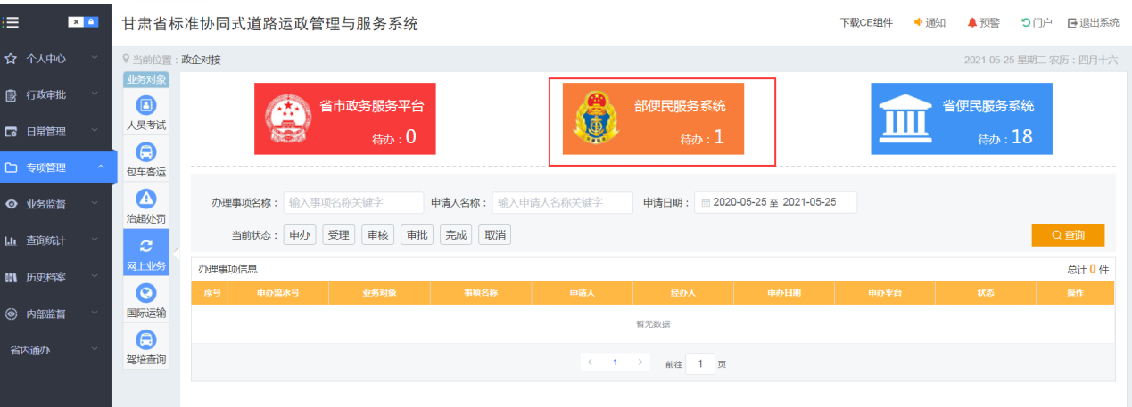

办理事项包括：普通货运车辆网上年度审验；普通货运和危货运输车辆道路运输证补发、换发、注销；普通货运驾驶员从业资格网上申请；旅客运输、普通货运、危货运输驾驶员，危货运输押运人员、装卸管理人员从业资格证补发、换发、变更、注销；旅客运输、普通货运和危货运输驾驶员诚信（信誉）考核。

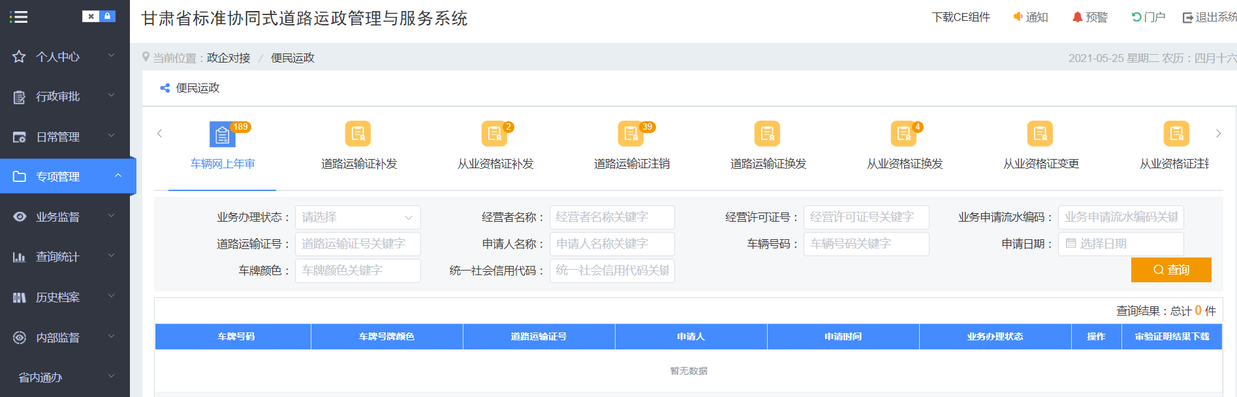

1、道路运输从业人员业务

1.1、从业人员诚信考核
根据业务申请流水编码、业务办理状态、申请人名称、从业资格证号、申请日期、身份证号码、从业资格类别、性别、所属区划等查询条件进行查询，如下图所示。
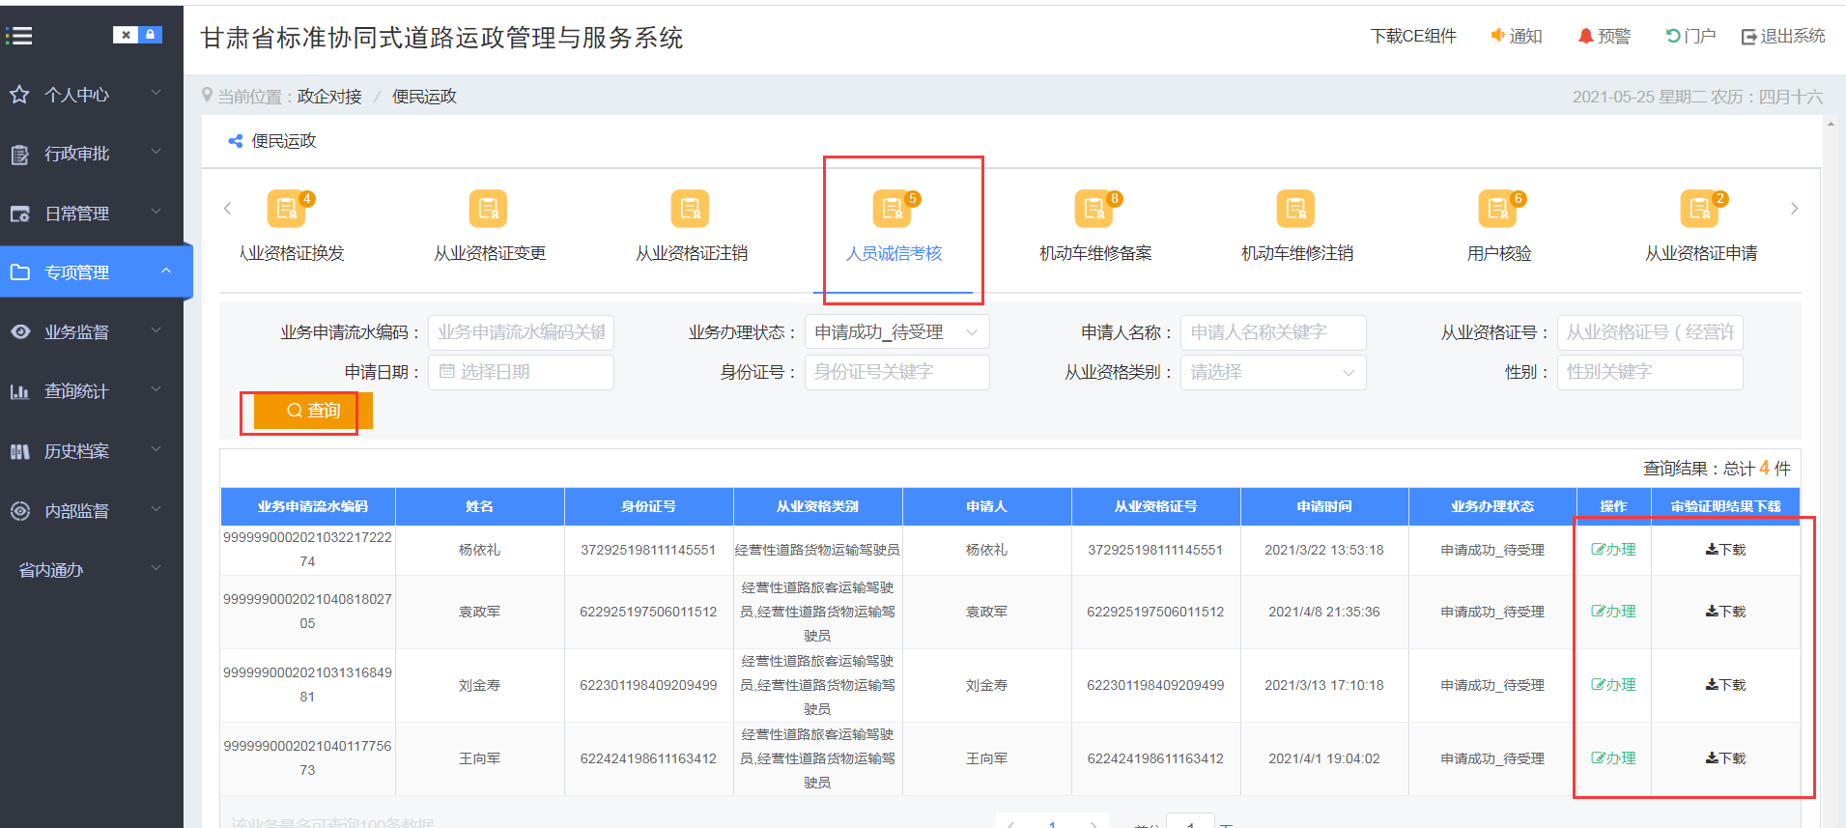
查询出来后点击“办理”，页面会进入相应业务界面，如下图所示。

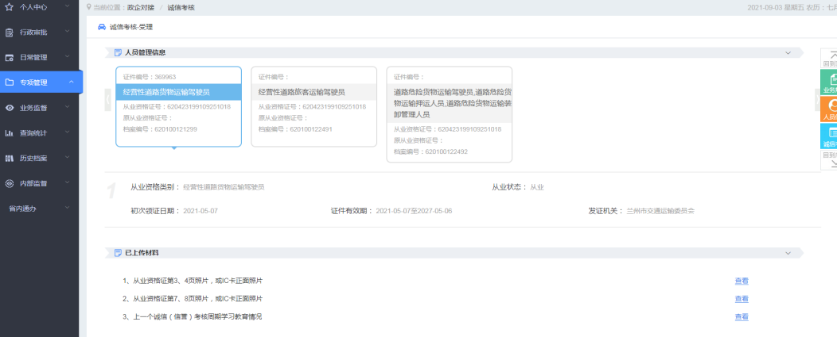

a查看所上传的资料，如果资料合适，选择从业资格类别，填写诚信考核信息。如下图所示。

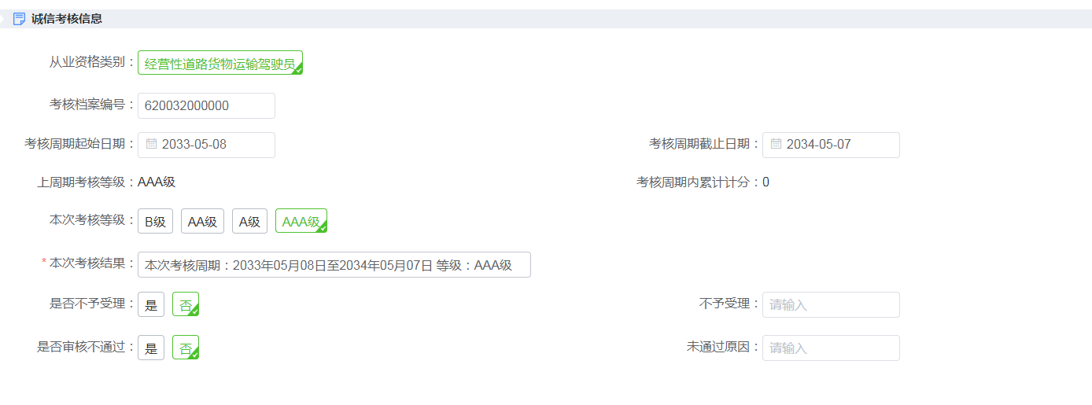
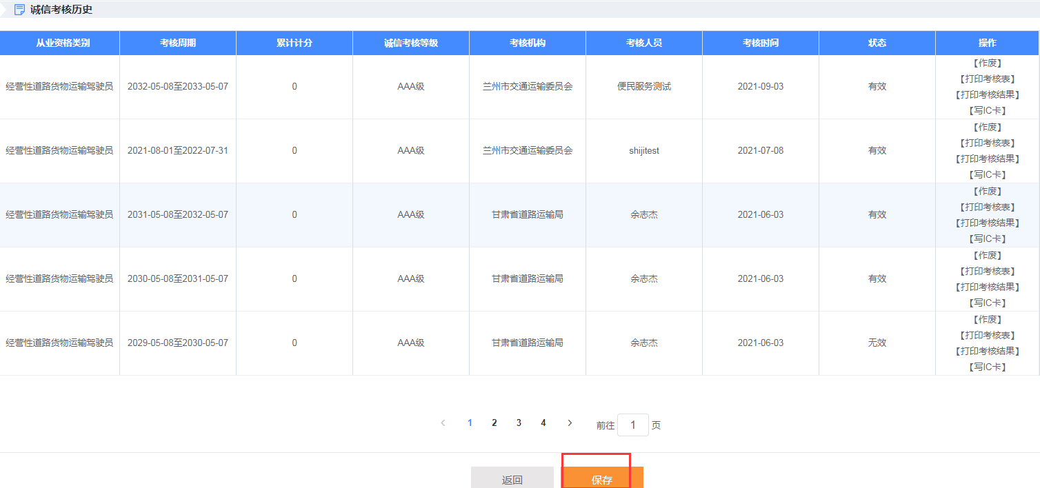

b、如果所传资料不合适可以选择不予受理或者审核不通过，如下图所示。

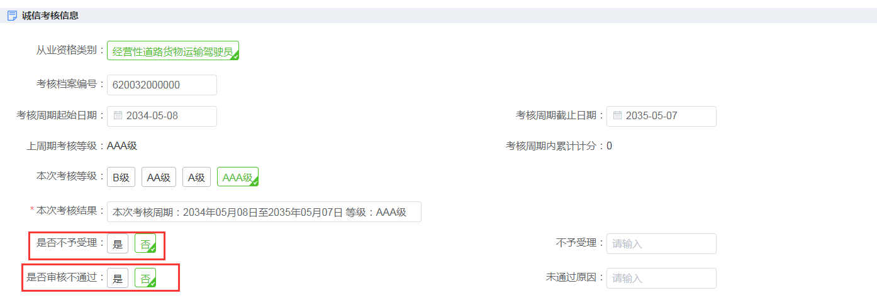
点击保存，业务办理完成，如下图所示。
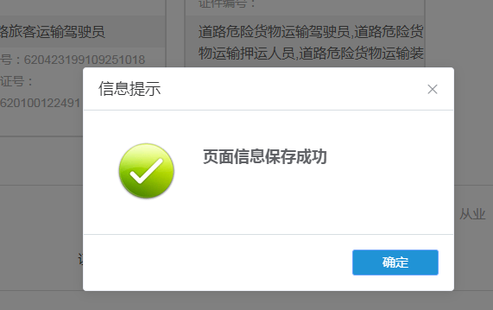

1.2从业资格证补发
根据业务申请流水编码、业务办理状态、申请人名称、从业资格证号、申请日期、身份证号码、从业资格类别、性别、所属区划等查询条件进行查询，如下图所示。
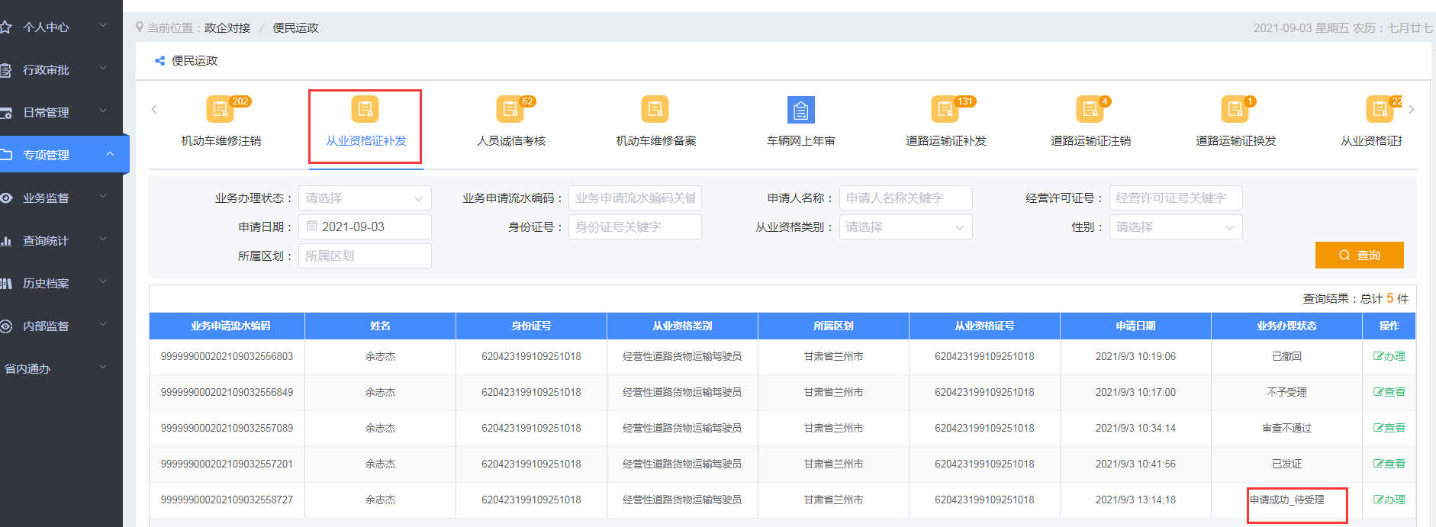

查询出来后点击“办理”，页面会进入相应业务界面，如下图所示。
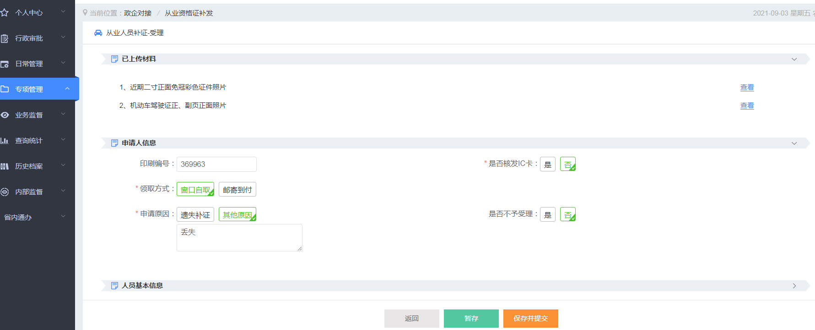

查询出来后点击“办理”，页面会进入相应业务界面，如下图所示。

查看信息，保存并提交，选择审核人，点击下一步，如下图所示。
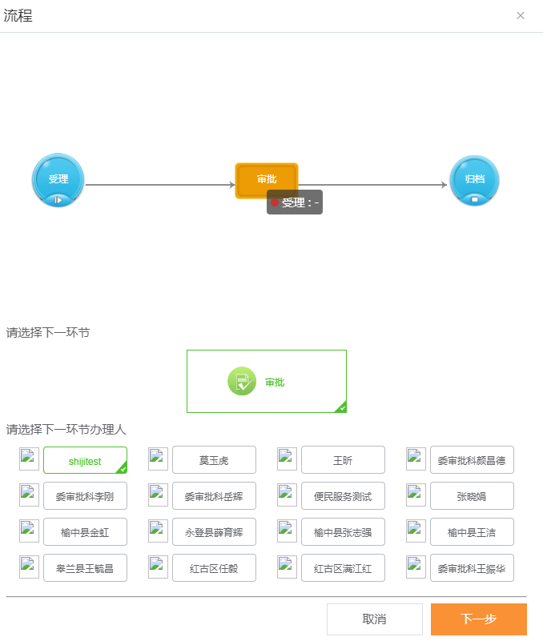
查看资料，选择审批意见，同意或者不同意，保存并提交，如下图所示。
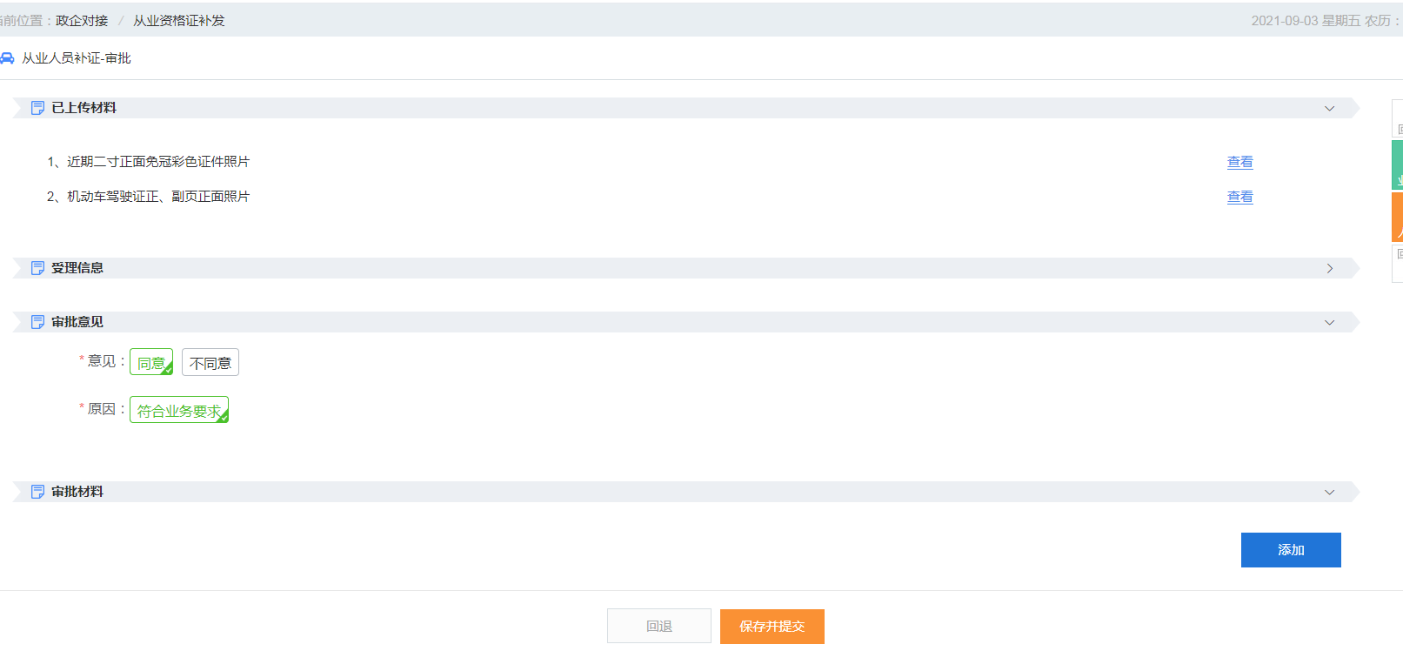
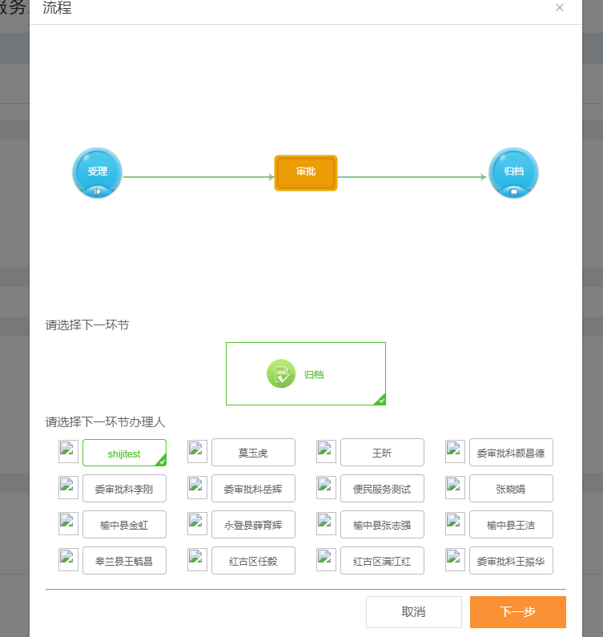
审批通过，打印从业资格证，点击完成。
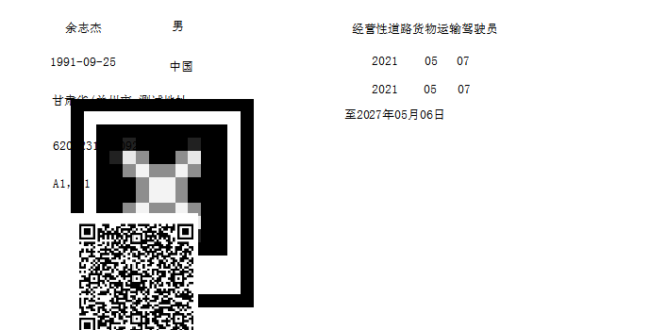

1.3从业资格证换发
根据业务申请流水编码、业务办理状态、申请人名称、从业资格证号、申请日期、身份证号码、从业资格类别、性别、所属区划等查询条件进行查询，如下图所示。
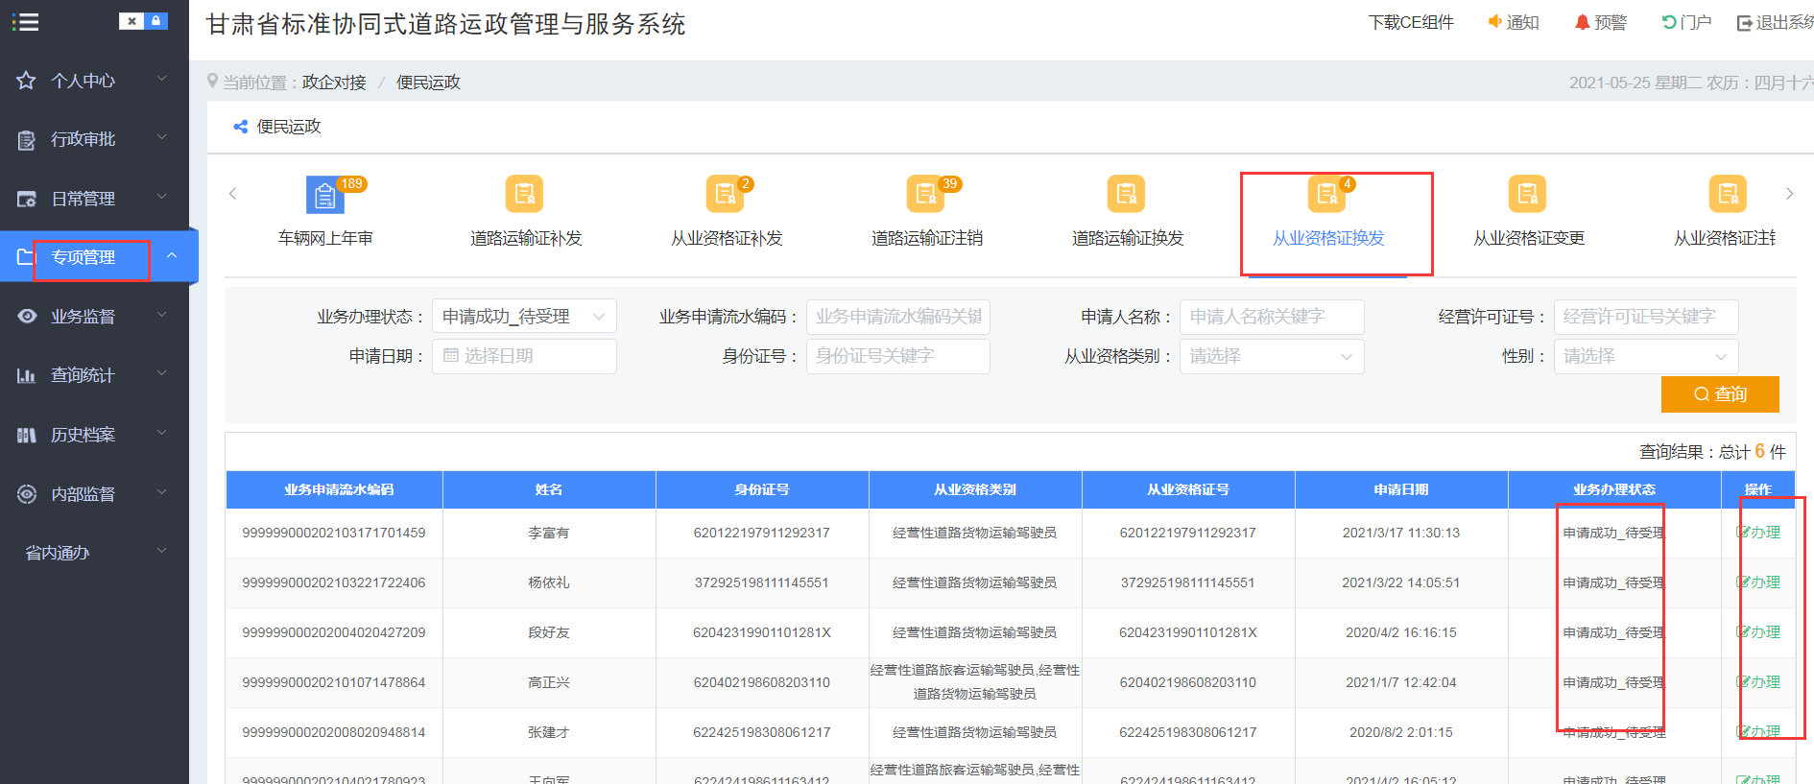
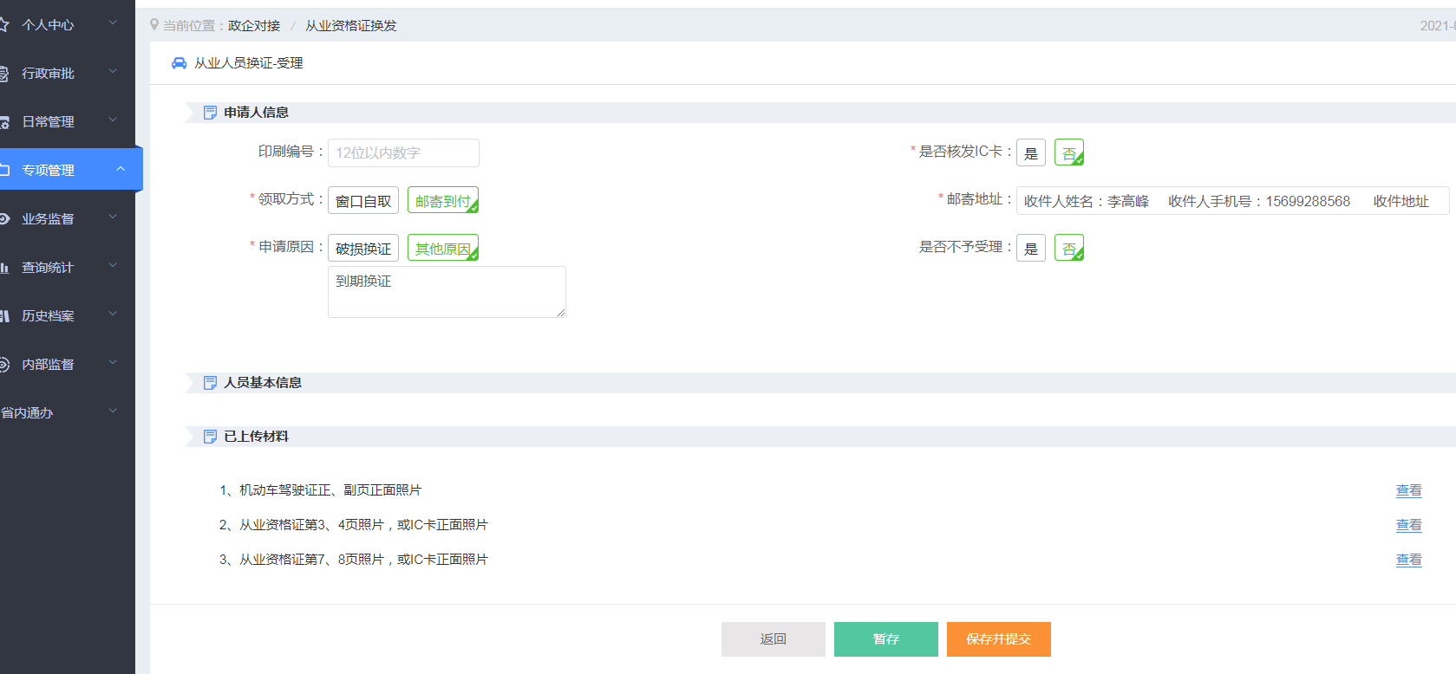
具体流程与补发类似。

1.4从业资格证变更
根据业务申请流水编码、业务办理状态、申请人名称、从业资格证号、申请日期、身份证号码、从业资格类别、性别、所属区划等查询条件进行查询，如下图所示。
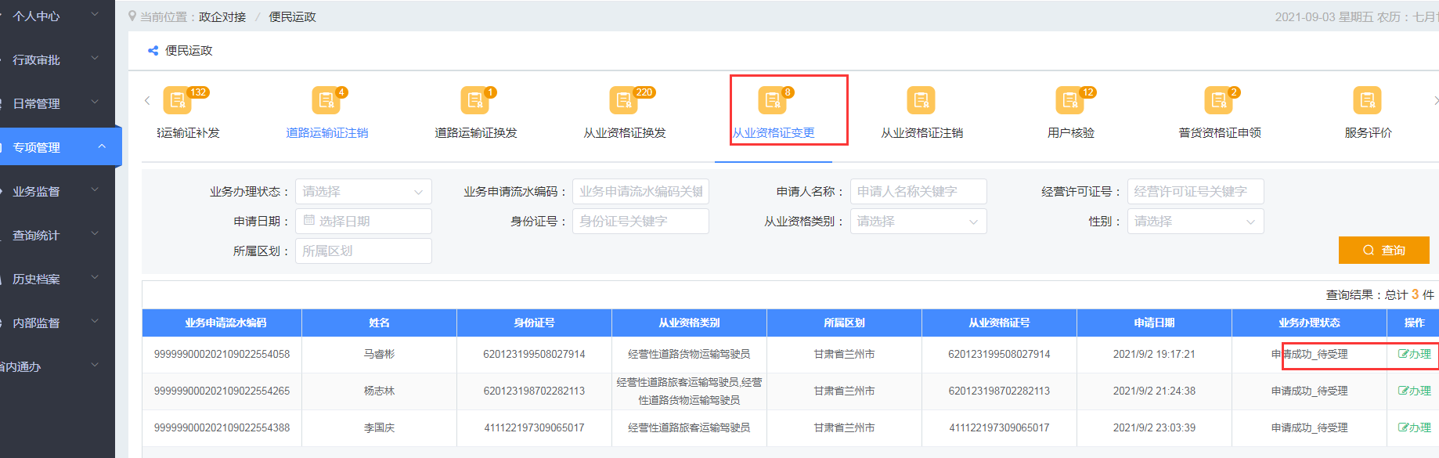

点击办理，如果提交材料合适，是否不予受理选“否”，如果不也合适选“是”。
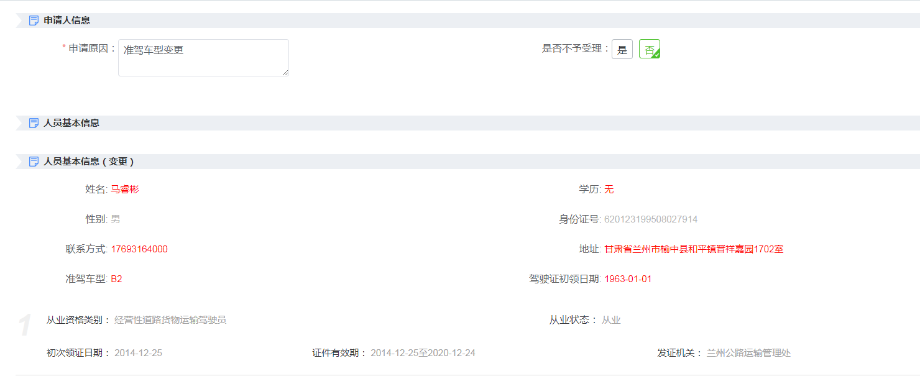
具体办理流程与从业资格证补发类似。

1.5从业资格证注销
根据业务申请流水编码、业务办理状态、申请人名称、从业资格证号、申请日期、身份证号码、从业资格类别、性别、所属区划等查询条件进行查询，如下图所示。
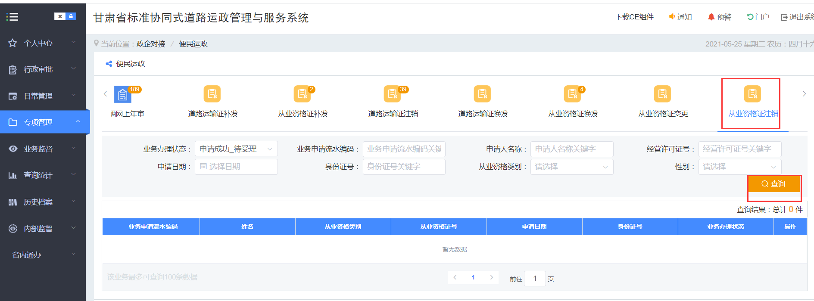

具体办理流程与从业资格证补发类似。

2、货运车辆道路运输证业务

2.1车辆网上年审
根据业务办理状态、经营者名称、经营许可证号、业务申请流水编码、道路运输证号、申请人名称、车辆号码、申请日期、车辆号牌颜色、统一社会信用代码等条件进行查询，如下图所示。

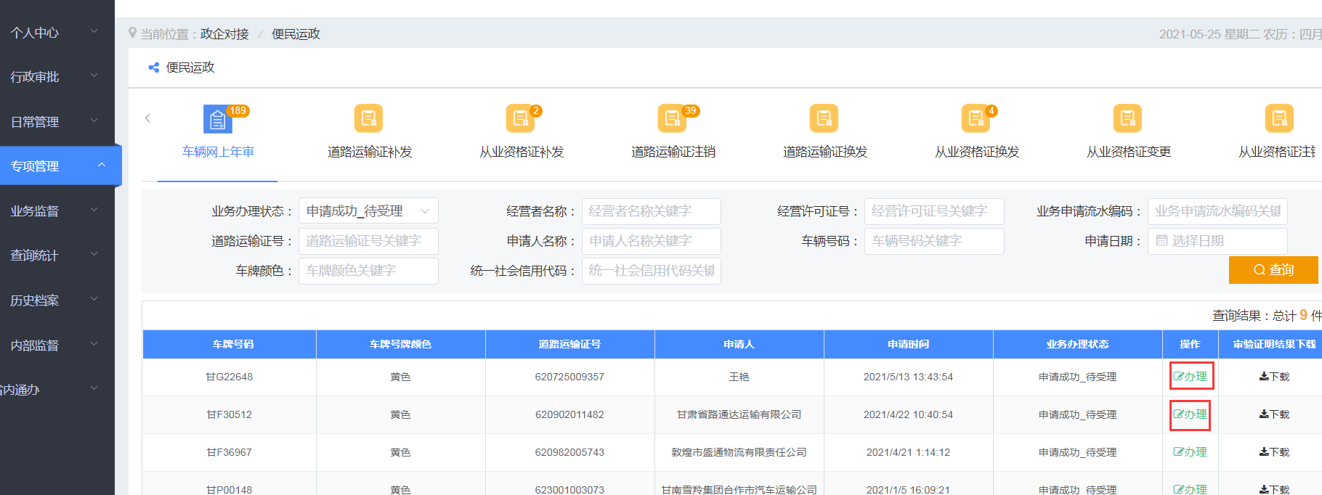

点击办理，进入办理页面，如下图所示。

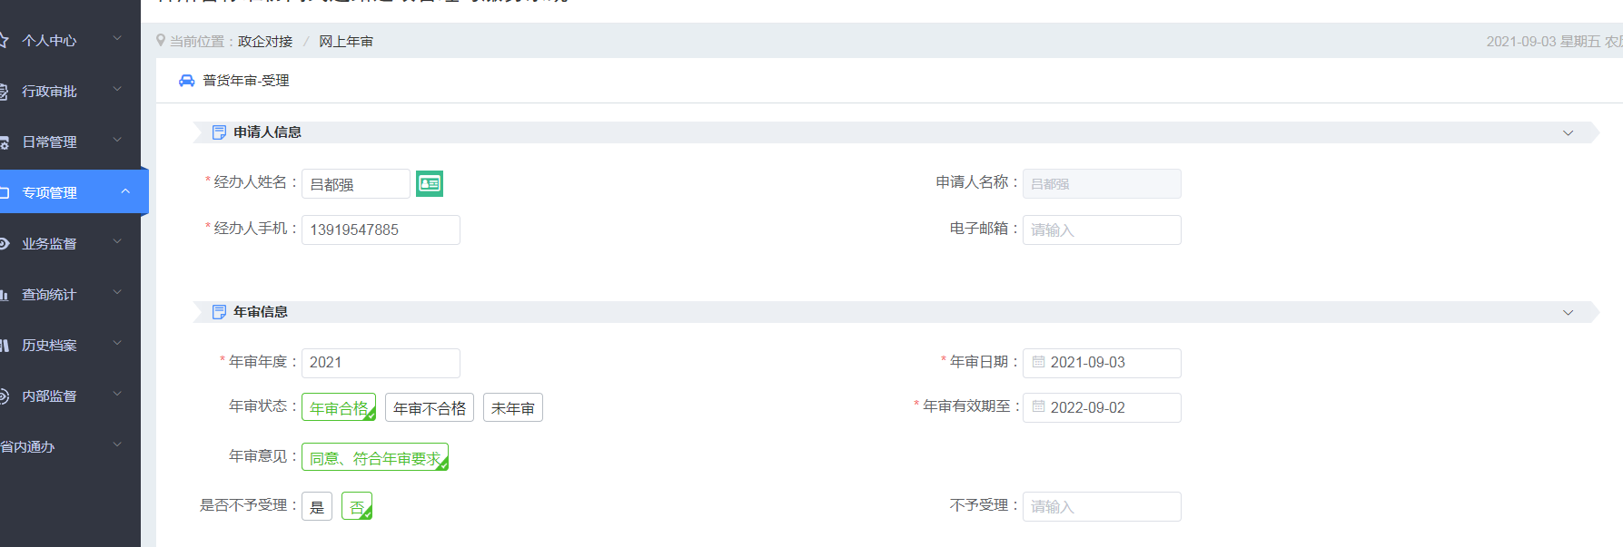
查看电子材料，如果合适选择年审合格，是否不予受理选择“否”，材料不符合要求是否不予受理选择“否”，如下图所示。
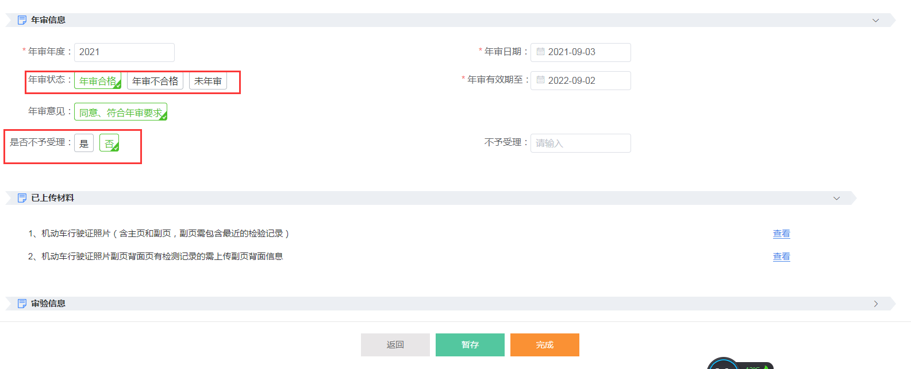
点击暂存，保存成功，点击完成。

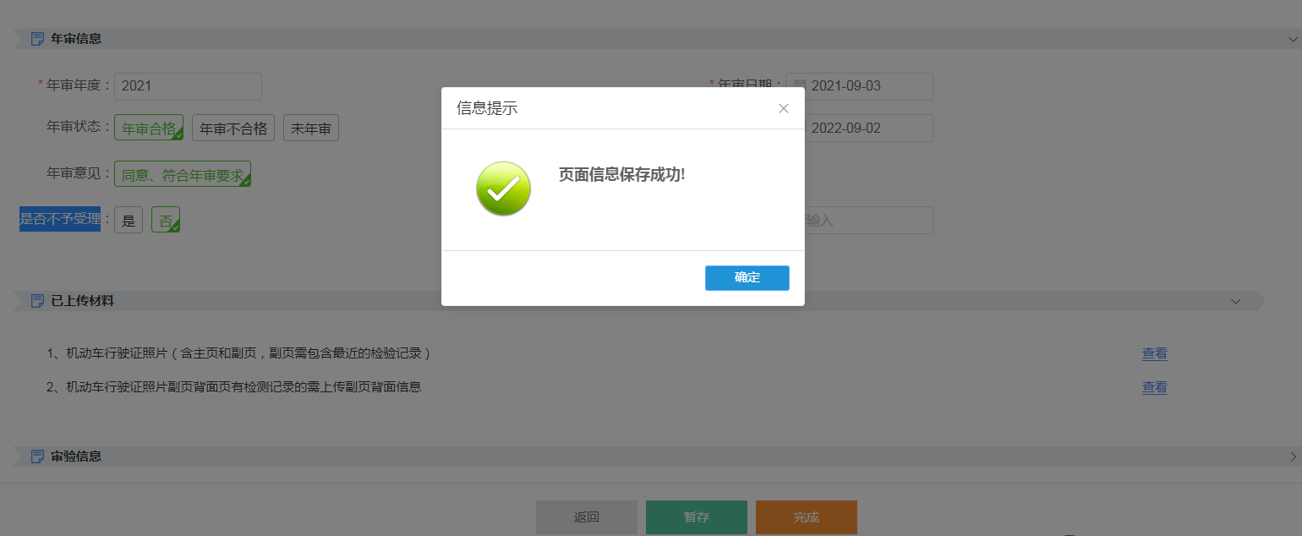

2.2道路运输证补发
根据业务办理状态、经营者名称、经营许可证号、业务申请流水编码、道路运输证号、申请人名称、车辆号码、申请日期、车辆号牌颜色、统一社会信用代码等条件进行查询，查询出来后点击“办理”，页面会进入相应业务界面，按照业务办理流程办理完成。

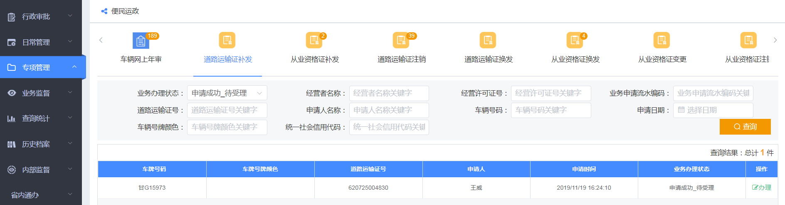

2.3道路运输证换发
根据业务办理状态、经营者名称、经营许可证号、业务申请流水编码、道路运输证号、申请人名称、车辆号码、申请日期、车辆号牌颜色、统一社会信用代码等条件进行查询，查询出来后点击“办理”，页面会进入相应业务界面，按照业务办理流程办理完成。

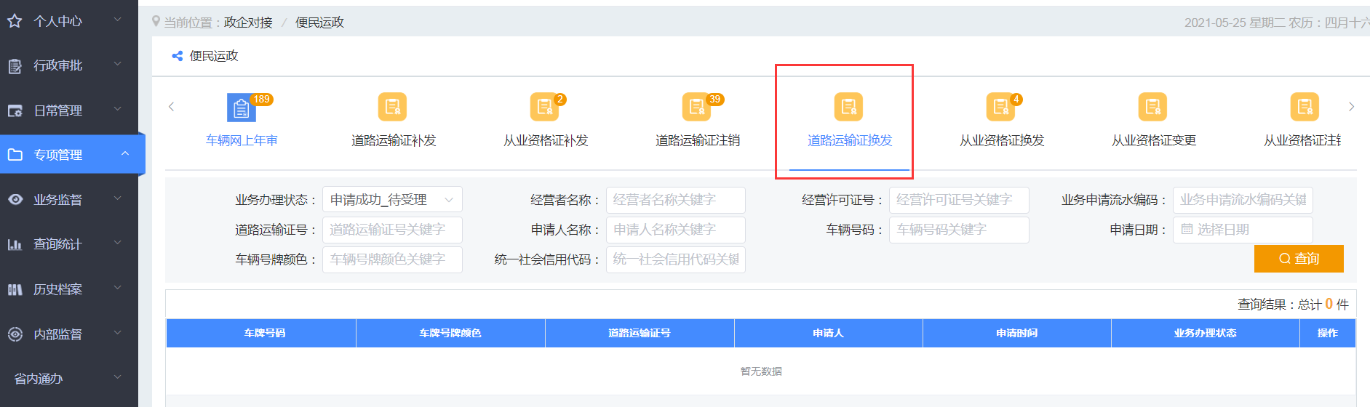

2.4道路运输证注销
根据业务办理状态、经营者名称、经营许可证号、业务申请流水编码、道路运输证号、申请人名称、车辆号码、申请日期、车辆号牌颜色、统一社会信用代码等条件进行查询，查询出来后点击“办理”，页面会进入相应业务界面，按照业务办理流程办理完成。
